PHIẾU HỌC TẬP CHỦ ĐỘNG (PHT) - C# CĂN BẢN
Môn học: FIT4016: Thiết kế, Lập trình Back-End

Học phần: C# Căn Bản (Chương 1)

PHIẾU HỌC TẬP C# [01] - C# LÀ GÌ? CÁC KHÁI NIỆM CỐT LÕI
Họ và tên: Đỗ Nam Khánh

Lớp: CNTT 18-09

Video đã xem (Link): https://www.youtube.com/watch?v=2FvmFZo9Bvw&list=PLwJr0JSP7i8BERdErX9Ird67xTflZkxb-

Kiến thức cốt lõi (Tóm tắt bằng lời của bạn)
Sau khi xem video, hãy trả lời các câu hỏi sau:

C# là gì?
    - C# là viết tắt của: C Sharp (khai báo)

    - C# được phát triển bởi: Microsoft

    - C# chạy trên nền tảng: .NET Framework / .NET Core

    - Vai trò của C# trong lập trình back-end là gì?

Vai trò chính của C# trong lập trình back-end là xây dựng các ứng dụng phía máy chủ hiệu suất cao và đa nền tảng (nhờ ASP.NET Core) để tạo Web API (REST/gRPC), phát triển Microservices, và quản lý dữ liệu thông qua Entity Framework Core, cung cấp logic nghiệp vụ vững chắc cho các ứng dụng web và di động.

So sánh C# với các ngôn ngữ khác
Hãy điền vào bảng so sánh sau:

Ngôn ngữ | Nền tảng | Lĩnh vực sử dụng | Ưu điểm
C# | .NET | Phát triển ứng dụng Enterprise, Web API, Microservices, Game (Unity) | Hiệu suất cao, có kiểu dữ liệu mạnh (strong typing), hệ sinh thái và công cụ mạnh mẽ (Visual Studio), đa nền tảng.

Ngôn ngữ | Nền tảng | Lĩnh vực sử dụng | Ưu điểm
PHP | Web Server | Web back-end | Dễ học, thời gian triển khai nhanh, cộng đồng lớn, chi phí hosting thấp, tích hợp tốt với các CSDL phổ biến.
Java | JVM | Phát triển ứng dụng Enterprise lớn, Hệ thống ngân hàng/tài chính, Ứng dụng Android, Hệ sinh thái Spring/Spring Boot | Độ ổn định và bảo mật cao, "Write Once, Run Anywhere" (WORA), khả năng mở rộng (Scalability) tốt, cộng đồng và tài liệu khổng lồ.
Python | (Sử dụng Interpreter), các framework như Django/Flask | AI, Data Science | Cú pháp đơn giản, dễ đọc, thư viện phong phú (cho AI/ML), tốc độ phát triển nhanh, phù hợp cho việc tạo mẫu (prototyping).

Vai trò của C# trong mô hình Client-Server
Hãy điền vào sơ đồ sau:

Client (Trình duyệt)

↓ (HTTP Request)

[Web Server chạy ngôn ngữ: C# (ASP.NET Core) ]

↓ (HTTP Response: HTML/JSON) Client nhận dữ liệu hiển thị
Câu hỏi: Tại sao C# lại được sử dụng cho phần server-side thay vì client-side?
Lý do chính khiến C# được sử dụng cho server-side (back-end) thay vì client-side là:
- Bảo mật: Giúp bảo vệ logic nghiệp vụ và thông tin truy cập cơ sở dữ liệu khỏi việc bị lộ ra phía trình duyệt.
- Hiệu suất: Framework .NET được tối ưu hóa cho khả năng mở rộng (scalability) và xử lý nhiều yêu cầu đồng thời trên máy chủ.
- Môi trường chạy: Trình duyệt không hỗ trợ chạy mã C# trực tiếp như JavaScript, mà C# cần môi trường .NET Runtime trên Server.

Ví dụ thực hành (Chuẩn bị môi trường)
Kịch bản: Bạn sẽ cài đặt môi trường C# và chạy chương trình "Hello World" đầu tiên.

Các bước chuẩn bị
// TODO 1: Cài đặt Visual Studio Community (hoặc Visual Studio Code + .NET SDK)

    - Tải từ: https://visualstudio.microsoft.com/vs/community/
    - Hoặc dùng: https://code.visualstudio.com/ + https://dotnet.microsoft.com/download

// TODO 2: Tạo project C# console mới Nếu dùng Visual Studio:
File → New → Project → Console App (.NET) → Đặt tên: HelloWorldCSharp

Nếu dùng Terminal (VS Code):

dotnet new console -n HelloWorldCSharp cd HelloWorldCSharp
// TODO 3: Mở file Program.cs vừa được tạo

Viết chương trình đầu tiên
Code mẫu (Starter Code):

// TODO 1: Khai báo namespace using System;
// TODO 2: Khai báo class class Program
{

// TODO 3: Khai báo Main method (điểm khởi đầu của chương trình) static void Main()
{

// TODO 4: In ra một thông điệp Console.WriteLine("Chào mừng đến với C#!");

// TODO 5: Khai báo 3 biến và hiển thị chúng string ten = "Nguyễn Văn A"; // Chuỗi ký tự int tuoi = 20; // Số nguyên
double diem = 8.5; // Số thực

Console.WriteLine("Tên: " + ten); Console.WriteLine("Tuổi: " + tuoi); Console.WriteLine("Điểm: " + diem);

// TODO 6: Sử dụng string interpolation (cách hiện đại) Console.WriteLine($"Thông tin: {ten}, tuổi {tuoi}, điểm {diem}");
}

}

// TODO: Chạy chương trình Trong Visual Studio:
Nhấn F5 hoặc Ctrl + F5 Trong Terminal:
dotnet run

Yêu cầu Bằng chứng (Proof of Work)
- Ảnh chụp màn hình Kết quả:

Chụp ảnh màn hình console hiển thị output sau khi chạy chương trình.

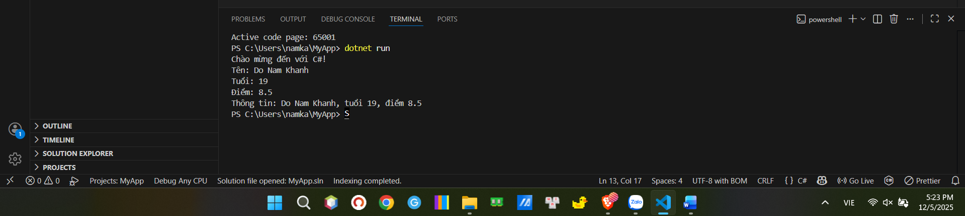
- Code đã hoàn thiện:

Dán toàn bộ code của file Program.cs mà bạn đã viết.

using System;

class Program
{

static void Main()
{

Console.WriteLine("Chào mừng đến với C#!");

string ten = "Do Nam Khanh";
int tuoi = 19;
double diem = 8.5;

Console.WriteLine("Tên: " + ten);
Console.WriteLine("Tuổi: " + tuoi);
Console.WriteLine("Điểm: " + diem);
Console.WriteLine($"Thông tin: {ten}, tuổi {tuoi}, điểm {diem}");
}
}

Câu hỏi Phản biện (Bắt buộc)
Một điều tôi chưa hiểu rõ hoặc muốn hỏi thêm về chủ đề này:

1.Tại sao phải dùng using System;?

2.Sự khác nhau giữa readonly và const?

3. Class và Object khác nhau thế nào?

PHIẾU HỌC TẬP C# [02] - CÁC CẤU TRÚC ĐIỀU KHIỂN VÀ VÒNG LẶP
Họ và tên: Đỗ Nam Khánh

Lớp: CNTT 18-09

Video đã xem (Link): https://www.youtube.com/watch?v=QW-1sWoK3Bo

Kiến thức cốt lõi (Các cú pháp quan trọng)
Sau khi xem video, hãy hoàn thành bảng sau:

Cấu trúc | Cú pháp C# | Mục đích | Ví dụ
if...else | if (điều kiện) { ... }  else { ... } | Thực hiện một khối lệnh nếu điều kiện là true, và thực hiện khối lệnh khác nếu không (false). Dùng để rẽ nhánh chương trình. | using System;  public class Program  {  public static void Main(string[] args)  {  int diem = 7;  if (diem >= 5)  {  Console.WriteLine("Đậu");  }  else  {  Console.WriteLine("Rớt");  }  }  }
switch | switch (biến) { case: break; } | So sánh giá trị của một biến/biểu thức với nhiều giá trị khác nhau (case). Giúp thay thế chuỗi if...else if...else dài dòng. | using System;  public class Program  {  public static void Main(string[] args)  {  int ngay = 3;  switch (ngay)  {  case 1:  Console.WriteLine("CN");  break;  case 3:  Console.WriteLine("Tư");  break;  default:  Console.WriteLine("Khác");  break;  }  }  }
for | for (int i = 0; i < n; i++) { } | Lặp lại một khối lệnh với số lần xác định. Thường dùng khi biết trước số lần lặp. | using System;  public class Program  {  public static void Main(string[] args)  {  for (int i = 1; i <= 5; i++)  {  Console.WriteLine(i);  }  }  }
while | while (điều kiện) { } | Lặp lại một khối lệnh chừng nào điều kiện còn true. Điều kiện được kiểm tra trước mỗi lần lặp. | using System;  public class Program  {  public static void Main(string[] args)  {  int i = 0;  while (i < 3)  {  Console.WriteLine("Hello");  i++;  }  }  }
do...while | do { } while (điều kiện); | Lặp lại một khối lệnh chừng nào điều kiện còn true. Khối lệnh được thực thi ít nhất một lần vì điều kiện được kiểm tra sau lần lặp đầu tiên. | using System;  public class Program  {  public static void Main(string[] args)  {  int i = 5;  do  {  Console.WriteLine(i);  i++;  } while (i < 5);  }  }

Ví dụ thực hành (Bắt buộc)
Kịch bản: Bạn sẽ tạo một chương trình quản lý điểm sinh viên đơn giản sử dụng if/else và vòng lặp.

Code Khởi đầu (Starter Code):

using System; class Program
{

static void Main()

{

Console.WriteLine("=== Chương trình Xếp loại Sinh viên ===\n");

// TODO 1: Khai báo biến thông tin sinh viên

// string hoVaTen = "Nguyễn Văn A"; (Thay bằng tên của bạn)

// double diem = 7.5; (Thay bằng điểm của bạn)

// TODO 2: In ra thông tin sinh viên

// Console.WriteLine($"Họ tên: {hoVaTen}");

// Console.WriteLine($"Điểm: {diem}\n");

// TODO 3: Viết cấu trúc if/else if/else để xếp loại

// Tiêu chí:

// - Nếu điểm >= 8.5 => "Giỏi"

// - Nếu điểm >= 7.0 => "Khá"

// - Nếu điểm >= 5.5 => "Trung bình"

// - Nếu điểm < 5.5 => "Yếu"

// (Viết code của bạn tại đây)

// TODO 4: Viết vòng lặp for để in ra bảng điểm của 3 sinh viên

// Gợi ý: Tạo 2 mảng lưu tên và điểm, rồi dùng for để duyệt

string[] tenSV = { "Nguyễn Văn A", "Trần Thị B", "Lê Văn C" }; double[] diemSV = { 8.5, 7.2, 5.8 };

Console.WriteLine("\n=== Bảng Điểm ==="); for (int i = 0; i < tenSV.Length; i++)
{

// TODO 5: In ra tên, điểm và xếp loại của từng sinh viên

// (Viết code của bạn tại đây)

}

// TODO 6: (Tùy chọn) Dùng while loop để tính tổng điểm

// Gợi ý: Duyệt mảng diemSV và cộng tất cả lại double tongDiem = 0;
int j = 0;

while (j < diemSV.Length)

{

// (Viết code của bạn tại đây) j++;
}

Console.WriteLine($"\nTổng điểm: {tongDiem}"); Console.WriteLine($"Điểm trung bình: {tongDiem / diemSV.Length:F2}");
}

}

Yêu cầu Bằng chứng (Proof of Work)
  - Code đã hoàn thiện: Dán toàn bộ code của file Program.cs.

using System;

class Program
{
static void Main()
{
Console.WriteLine("=== Chương trình Xếp loại Sinh viên ===\n");

string hoVaTen = "Đỗ Nam Khánh";
double diem = 8.8;
Console.WriteLine($"Họ tên: {hoVaTen}");
Console.WriteLine($"Điểm: {diem}\n");

string xepLoai;
if (diem >= 8.5)
{
xepLoai = "Giỏi";
}
else if (diem >= 7.0)
{
xepLoai = "Khá";
}
else if (diem >= 5.5)
{
xepLoai = "Trung bình";
}
else
{
xepLoai = "Yếu";
}

Console.WriteLine($"Xếp loại cá nhân: {xepLoai}");

string[] tenSV = { "Nguyễn Văn A", "Trần Thị B", "Lê Văn C" };
double[] diemSV = { 8.5, 7.2, 5.8 };

Console.WriteLine("\n=== Bảng Điểm ===");
for (int i = 0; i < tenSV.Length; i++)
{
double diemHienTai = diemSV[i];
string xepLoaiBangDiem;

if (diemHienTai >= 8.5)
{
xepLoaiBangDiem = "Giỏi";
}
else if (diemHienTai >= 7.0)
{
xepLoaiBangDiem = "Khá";
}
else if (diemHienTai >= 5.5)
{
xepLoaiBangDiem = "Trung bình";
}
else
{
xepLoaiBangDiem = "Yếu";
}

Console.WriteLine($"{tenSV[i]} - Điểm: {diemHienTai} - Xếp loại: {xepLoaiBangDiem}");
}

double tongDiem = 0;
int j = 0;

while (j < diemSV.Length)
{
tongDiem += diemSV[j];
j++;
}

Console.WriteLine($"\nTổng điểm: {tongDiem}");
Console.WriteLine($"Điểm trung bình: {tongDiem / diemSV.Length:F2}");
}
}

  - Ảnh chụp màn hình Kết quả: Chạy chương trình và chụp ảnh output.

(Dán ảnh chụp màn hình của bạn vào đây. Kết quả phải hiển thị:

    - Thông tin sinh viên (Họ tên, điểm)
    - Xếp loại của sinh viên
    - Bảng điểm của 3 sinh viên
    - Tổng điểm và điểm trung bình)
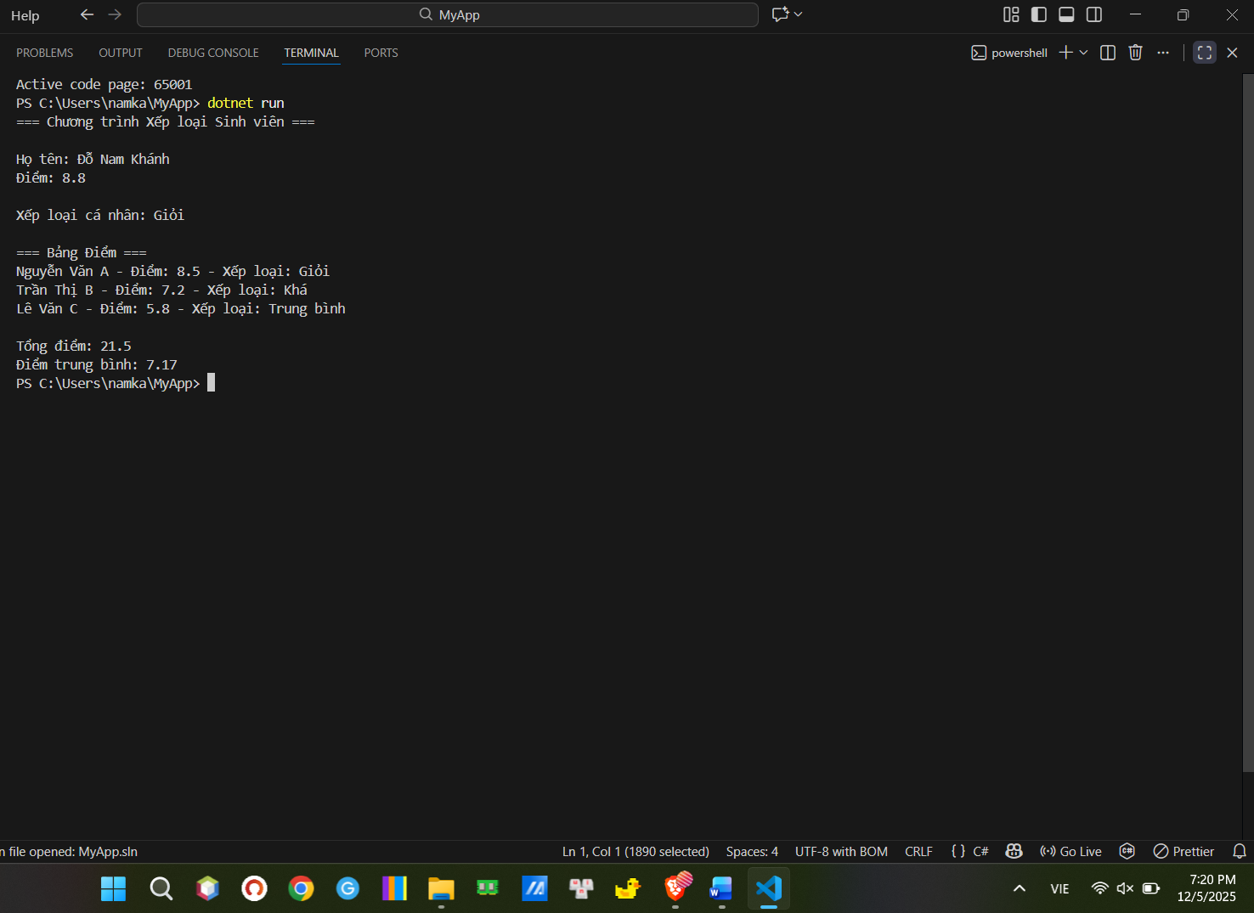

Câu hỏi Phản biện (Bắt buộc)
Một điều tôi chưa hiểu rõ hoặc muốn hỏi thêm:

(Ví dụ: "Sự khác biệt giữa for và while là gì? Khi nào dùng cái nào?", " Tại sao cần mảng? Nó dùng để làm gì?")
Tại sao cần mảng?

